Государственное бюджетное профессиональное образовательное учреждение
«Тверской колледж им. П.А. Кайкова»

ТЕХНОЛОГИЧЕСКАЯ КАРТА
обеспечения и ведения учебного занятия

Курс I Группа – 17.1 Дата – 16.12.2020 г.

ТЕМА: «СОЦИАЛЬНАЯ СТРУКТУРА ОБЩЕСТВА»
раздел «Социальные отношения»
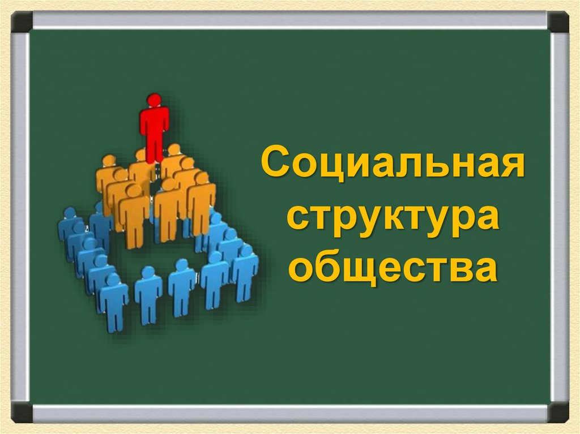

Преподаватель обществознания
Спиридонова Елена Геннадьевна

ТЕХНОЛОГИЧЕСКАЯ КАРТА УРОКА ОБЩЕСТВОЗНАНИЯ
Тема урока | СОЦИАЛЬНАЯ СТРУКТУРА ОБЩЕСТВА
Тип урока | Комбинированный
Цель урока | Определить значение социального неравенства в социальной структуре современного общества. Создать условия для формирования представлений о социальной структуре общества и о социальных проблемах развития. Определять их сущность и возможные пути решения.
Образовательные ресурсы | Учебник А.Г. Важенин, «Обществознание для профессий и специальностей технического, естественно-научного, гуманитарного профилей: учебник для студентов,5-е изд., стер. - М.: Издательский центр «Академия», 2017, презентация
План урока | - Что такое социальная структура  - Социальная мобильность  - Многообразие социальных групп.  - Социальные конфликты и пути их решения
Личностно значимая проблема | Не неравенство в тягость, а зависимость?
методы и формы  обучения | Методы: наглядный, частично-поисковый, практический, контроля.  Формы: индивидуальная, групповая, фронтальная
Основные понятия | Социальная структура, страта, социальная мобильность: горизонтальная, вертикальная, социальный статус, социальная группа, конфликт
Планируемые результаты
Предметные |  | Метапредметные УУД | Личностные УУД
Научатся: проявлять личностные свойства в основных видах деятельности.  Получат возможность научиться: работать с текстом учебника; анализировать схемы и таблицы; высказывать собственное мнение, суждения, применять исторические знания для выявления и сохранения исторических и культурных памятников мира; определять понятия; устанавливать причинно-следственные связи, делать выводы, развивать умение выделять главное, существенное в изучаемой теме, составляя опорную схему и таблицу;  продолжить формирование умений выполнять познавательные и практические задания на использование элементов причинно-следственного анализа; на перевод информации из текста в схему. |  | Познавательные: устанавливают причинно-следственные связи и зависимости между объектами. Получать необходимую информацию, аргументировать свою точку зрения, умение организовывать сотрудничество и совместную деятельность с учителем, другими учениками и работать самостоятельно, формирование умений сравнивать, обобщать факты и понятия; развитие у студентов самостоятельности; развитие внимательности при поиске ошибок.  Коммуникативные: планируют цели и способы взаимодействия; обмениваются мнениями, слушают друг друга, понимают позицию партнера, в том числе и отличную от своей, согласовывают действия с партнером. Развивать умение работать в группах  Регулятивные: принимают и сохраняют учебную задачу; учитывают выделенные учителем ориентиры действия; овладение приёмами контроля и самоконтроля усвоения изученного | Проявляют заинтересованность не только в личном успехе, но и в решении проблемных заданий всей группой; выражают положительное отношение к процессу познания; адекватно понимают причины успешности/ неуспешности учебной деятельности. Воспитание чувства само- и взаимоуважения; развитие сотрудничества при работе в парах; воспитание интереса к истории как науки.

ОРГАНИЗАЦИОННАЯ СТРУКТУРА УРОКА
Этапы урока | Время | Обучающие  и развивающие компоненты, задания и упражнения | Деятельность преподавателя | Деятельность  студентов | Формы организации взаимодействия | Универсальные  учебные действия  (УУД) | Формы  контроля
I.  Мотивация  к учеб-  ной  деятельности | 2 | Эмоциональная, психологическая и мотивационная подготовка у студентов к усвоению изучаемого материала | Создаёт условия для возникновения у студентов внутренней потребности включения в учебную деятельность, уточняет тематические рамки. Организует формулировку темы и постановку цели урока студентами | Слушают и обсуждают тему урока, обсуждают цели урока и пытаются самостоятельно их формулировать | Фронтальная  работа | Личностные: стремятся хорошо учиться и сориентированы на участие в делах студента; правильно идентифицируют себя с позицией студента.  Регулятивные: самостоятельно формулируют цели урока после предварительного обсуждения
II.  Актуализация  знаний | 7 | Беседа по изученному материалу. | В начале урока проводится беседа в ходе которой студенты повторяют пройденное на прошлом уроке.  Показ слайда с изображением геологической страты.  - Какое отношение имеет геологическая страта к обществу, которое мы изучаем? | Студенты вспоминают изученный ранее материал определяют его значимость, высказывают свою точку зрения. Записывают тему.  Предлагают версии: деление общества на слои; социальное неравенство в обществе. Составляют план деятельности | Работа в парах  Индивидуальная работа | Познавательные: самостоятельно выделяют и формулируют познавательную цель. Коммуникативные: проявляют активность во взаимодействии для решения коммуникативных и познавательных задач, ставят вопросы | 1. Работа  в тетради  Устные ответы
III.  Изучение  нового  материала | 17 | Деловая беседа.  Презентация «Социальная структура общества», работа с флипчартом.  Работа со слайдами презентации.  Самостоятельная работа по тексту  Самостоятельная работа по учебнику  (Стр.112 учебника «Социальные конфликты и пути их решения») | Называет тему урока. Предлагает студентам вместе сформулировать учебную задачу, прочитав определение структуры общества. Вводятся понятия социальная стратификация, страта, понятие «социальное неравенство».  Объясняет задание: найти в тексте критерии для стратификации общества.  Работа с презентацией по вопросам преподавателя. Назовите каналы социальной мобильности.  Создание учебной ситуации: на прошлом уроке мы обсуждали проблему социального неравенства. Как человек может исправить своё социальное положение? Что ему необходимо предпринять, чтобы из более низкого социального статуса подняться на более высокий?  Поясняет задания по слайду: как называется явление в обществе, связанное с возможностью перемещаться из одной группы в другую?  Преподаватель предлагает назвать признаки социальной группы, основания для выделения (классификации) социальных групп, многообразие социальных групп, существующих в обществе, причины объединения людей в группы.  Поясняет задания: прочитать текст, записать виды конфликтов, привести примеры. | – формулируют задачи и способы достижения цели урока.  Работают по тексту, записывают в тетрадь критерии стратификации общества: доход, власть, престиж, образование.  Учебная ситуация: определите по фото, кем стали дети, запечатлённые на них?  Обсуждение в группах. Варианты ответов.  Учебная ситуация: Расширить таблицу дополнительными признаками, неуказанными в тексте учебника. Для этого студентам предлагаются готовые вырезки с признаками, примерами, которые нужно правильно расположить в большой таблице для групповой работы на формате А 3.  Заполнение таблицы.  Читают текст, отвечают на вопросы, записывают виды конфликтов. | Фронтальная  работа.  Работа в парах  Групповая  работа.  Фронтальная работа  Работа в парах  Работа в парах | Личностные: проявляют интерес к новому учебному материалу; выражают положительное отношение к процессу познания.  Регулятивные: совместно с читателем обнаруживают и формулируют выводы  Познавательные: извлекают необходимую информацию; дополняют и расширяют имеющиеся знания; ориентируются в своей системе знаний: самостоятельно предполагают, какая информация нужна для решения учебной задачи; отбирают необходимые для решения учебной задачи источники информации среди предложенных.  Коммуникативные: читают вслух и про себя тексты учебников и при этом ведут «диалог с автором» (прогнозируют будущее чтение, ставят вопросы к тексту и ищут ответы; проверяют себя); отделяют новое от известного; выделяют главное | Устные ответы  Записи в тетради.  Устные ответы  Устные ответы  Записи в тетради  Устные ответы  и записи в тетради
IV. Первичное осмысление и закрепление изученного | 7 | Задание «Углы» | Поясняет задания: студентам необходимо выбрать «угол», в котором предложен определённый способ решения конфликта.  1.— компромисс (лат. compromissum) — решение проблемы через взаимные уступки сторон;  2.— переговоры — мирная беседа обеих сторон по решению проблемы;  3.— посредничество — использование третьей стороны в заочном решении проблемы;  4. — обращение к наделенному специальными полномочиями органу власти за помощью в решении проблемы;  5. — применение силы, власти, закона. | Студенты выбирают, какой способ решения социального конфликта они считают наиболее эффективным и записываю на листочке номер «угла». Становятся в выбранный «угол» и в паре с товарищами обсуждают основание своего выбора. | Работа в парах  Фронтальная работа | Познавательные: самостоятельно осуществляют поиск необходимой информации.  Регулятивные: ориентируются в учебнике | Проверка выполнения заданий
V. Итоги урока. Рефлексия | 5 | Обобщение полученных на уроке сведений | Проводит беседу по вопросам:  - По каким признакам выделяют в обществе различные страты?  - В чем выражается социальное неравенство? Что такое социальная мобильность?  - Какую роль в развитии общества играют социальные конфликты? | Отвечают на вопросы.  Определяют свое эмоциональное состояние на уроке  Самостоятельно оценивают тот материал, который изучили на уроке (интересно, трудно, бесполезно) | Фронтальная работа  Индивидуальная работа | Личностные: понимают значение знаний для человека и принимают его.  Регулятивные: прогнозируют результаты уровня усвоения изучаемого материала | Оценивание студентов за работу на уроке
Домашнее задание | 2 |  | Конкретизирует домашнее задание  Домашнее задание: § 23, термины | Записывают домашнее задание | Индивидуальная работа

